Το τμήμα ΔΟΜΤ ανακοινώνει ότι την Δευτέρα 02/09/2024 ξεκινάει η Εξεταστική Περίοδος του Σεπτεμβρίου 2024.
Ενημερώνουμε όλους τους φοιτητές ότι η προσέλευση στις εξετάσεις θα γίνεται με την επίδειξη της ακαδημαϊκής ταυτότητας και θα πρέπει να καταγράφετε στον παρακάτω σύνδεσμο : https://forms.gle/wpn2D3CFY8Y87pEH8 η να σκανάρετε στο κινητό σας τον παρακάτω QR code σε κάθε μάθημα που προσέρχεστε.
Παράλληλα θα πρέπει υπογράφετε ΠΡΙΝ ΤΗΝ ΕΝΑΡΞΗ της εξέτασης στον κατάλογο των εγγεγραμμένων φοιτητών που θα είναι τυπωμένος από το σύστημα uniportal. Αν δεν υπάρχει το όνομα σας θα αποχωρείτε από την αίθουσα. ΚΑΝΕΝΑΣ ΦΟΙΤΗΤΗΣ ΔΕΝ ΘΑ ΣΥΜΜΕΤΕΧΕΙ ΣΤΙΣ ΕΞΕΤΑΣΕΙΣ ΑΝ ΔΕΝ ΕΙΝΑΙ ΔΗΛΩΜΕΝΟΣ ΣΤΟ ΣΥΣΤΗΜΑ UNIPORTAL. (Απόφαση της Συνέλευσης του Τμήματος)
Εξετάσεις θα δίνουν μόνο οι καταγεγραμμένοι από το γραμματειακό σύστημα φοιτητές.
Επίσης για την εύρυθμη και ομαλή διεξαγωγή των εξετάσεων παρακαλούμε όπως συνδέσετε την κινητή σας συσκευή με το δίκτυο eduroam χρησιμοποιώντας για άμεση και γρήγορη σύνδεση στο διαδίκτυο.
Οδηγίες στον παρακάτω σύνδεσμο : https://noc.the.ihu.gr/eduroam-2/
Αν χρειάζεστε ΒΕΒΑΙΩΣΗ ΣΥΜΜΕΤΟΧΗΣ στις Εξετάσεις αυτή θα σας δίδεται από τον ΕΠΙΤΗΡΗΤΗ.
ΚΑΛΗ ΕΞΕΤΑΣΤΙΚΗ
Ο ΠΡΟΕΔΡΟΣ ΤΟΥ ΤΜΗΜΑΤΟΣ
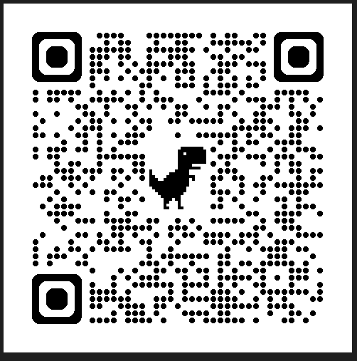
ΚΑΣΣΙΑΝΙΔΗΣ ΠΑΝΑΓΙΩΤΗΣ

